Projekt uchwały Komisji Zieleni i Ochrony Środowiska

Uchwała Nr ………./2026
Rady Dzielnicy IV Prądnik Biały
z dnia ….. 2026 r.

w sprawie zapewnienia dodatkowej ochrony użytku ekologicznego Las Witkowicki przed dewastacją

Na podstawie § 3 pkt. 3 lit. k uchwały Nr XCIX/1498/14 Rady Miasta Krakowa z dnia 12 marca 2014 r. w sprawie: organizacji i zakresu działania Dzielnicy IV Prądnik Biały w Krakowie (Dz. Urz. Woj. Małopolskiego z 2021 r. poz. 6698) uchwala, co następuje:

§1. Wnioskuje się o podjęcie następujących kroków, których celem jest zwiększenie ochrony użytku ekologicznego Las Witkowicki przed dewastacją i łamaniem zakazów obowiązujących w użytku takich jak zakaz zniekształcania terenu:
- objęcie miejsc, w których dochodzi do notorycznego nielegalnego palenia ogniska, niszczenia roślin oraz zaśmiecania w postaci fotopułapek
- skierowanie przynajmniej raz w weekend patrolu Straży Miejskiej na teren użytku ekologicznego Las Witkowicki
- umieszczenie trwałych tablic mówiących jasno o zakazie palenia ognisk, niszczenia zieleni czy naruszania zakazu przekształcania rzeźby terenu

§2. Załącznik 1 zawiera zdjęcia przekazane od mieszkańców dokumentujące łamania wymienionych w §1.
§3. Uchwała wchodzi w życie z dniem podjęcia.

Uzasadnienie:
Rada Dzielnicy IV Prądnik Biały podejmuje niniejszą uchwałę, ponieważ na terenie użytku ekologicznego Las Wilkowicki nagminnie łamane są zakazy w nim obowiązujące. Dotyczy to głównie zakazu palenia ognisk, niszczenia flory czy zmiany rzeżby terenu.
W ubiegły roku w miejscach w który powtarzalne jest nielegalne rozpalanie ognisk umieszczono małe „tabliczki” informujące o zakazie rozpalania ognisk. Niestety już tydzień po tym zdarzeniu te „tabliczki” zostały zniszczone. Wykonane one zostały z bardzo nietrwałych materiałów (zalaminowane kartki na niskich drewnianych palikach).
Z informacji przekazanych przez mieszkańców zjawiska te nasilają się i stanowią realne zagrożenie la samego użytku, ale także okolicznych domów i gospodarstw.
W załączniku zamieszczone zostały zdjęcia przesłane przez mieszkańców.

Aleksandra Piotrowska

Przewodnicząca Komisji Zieleni i Ochrony Środowiska

Załącznik nr 1
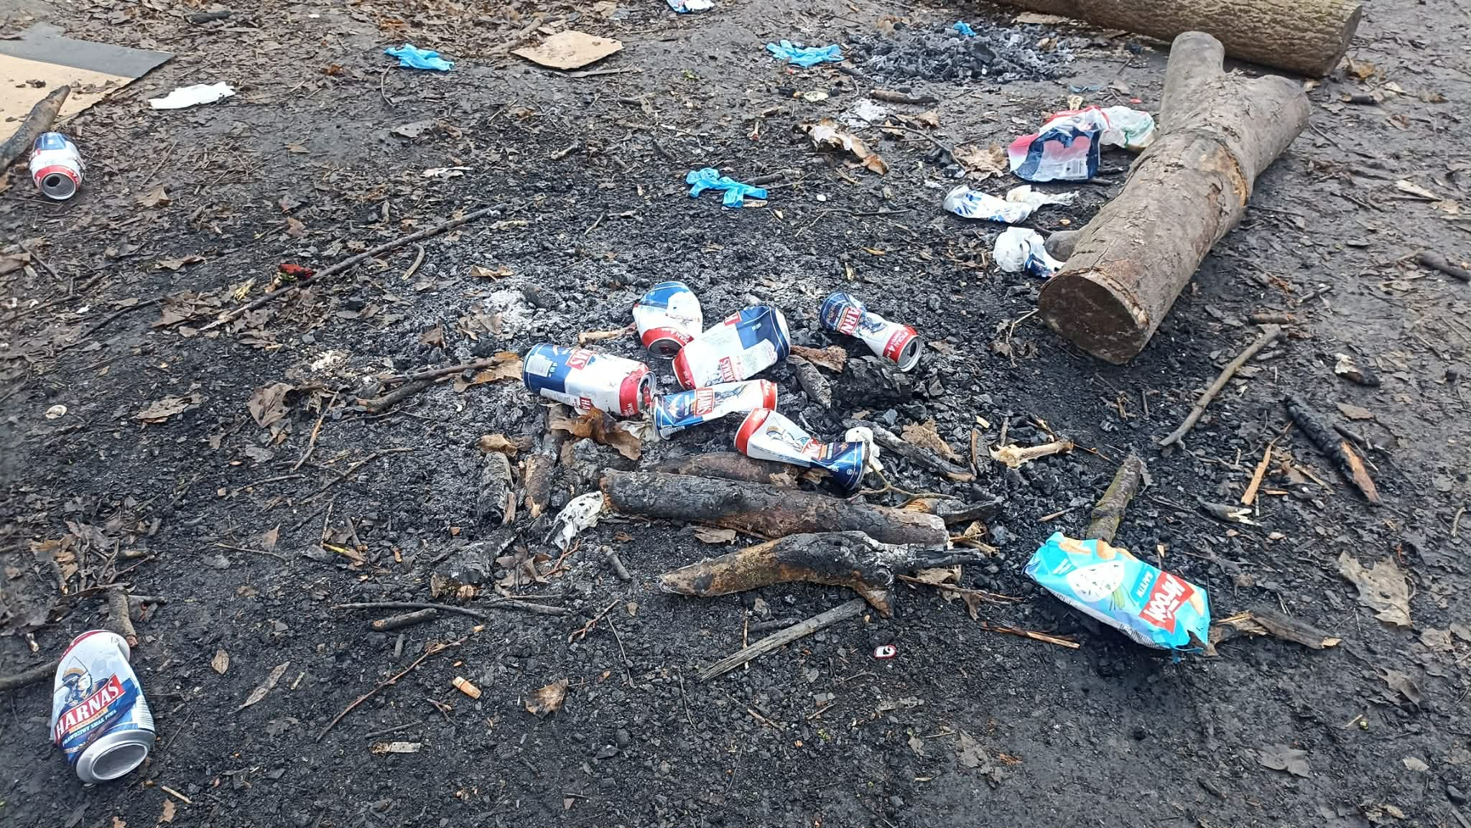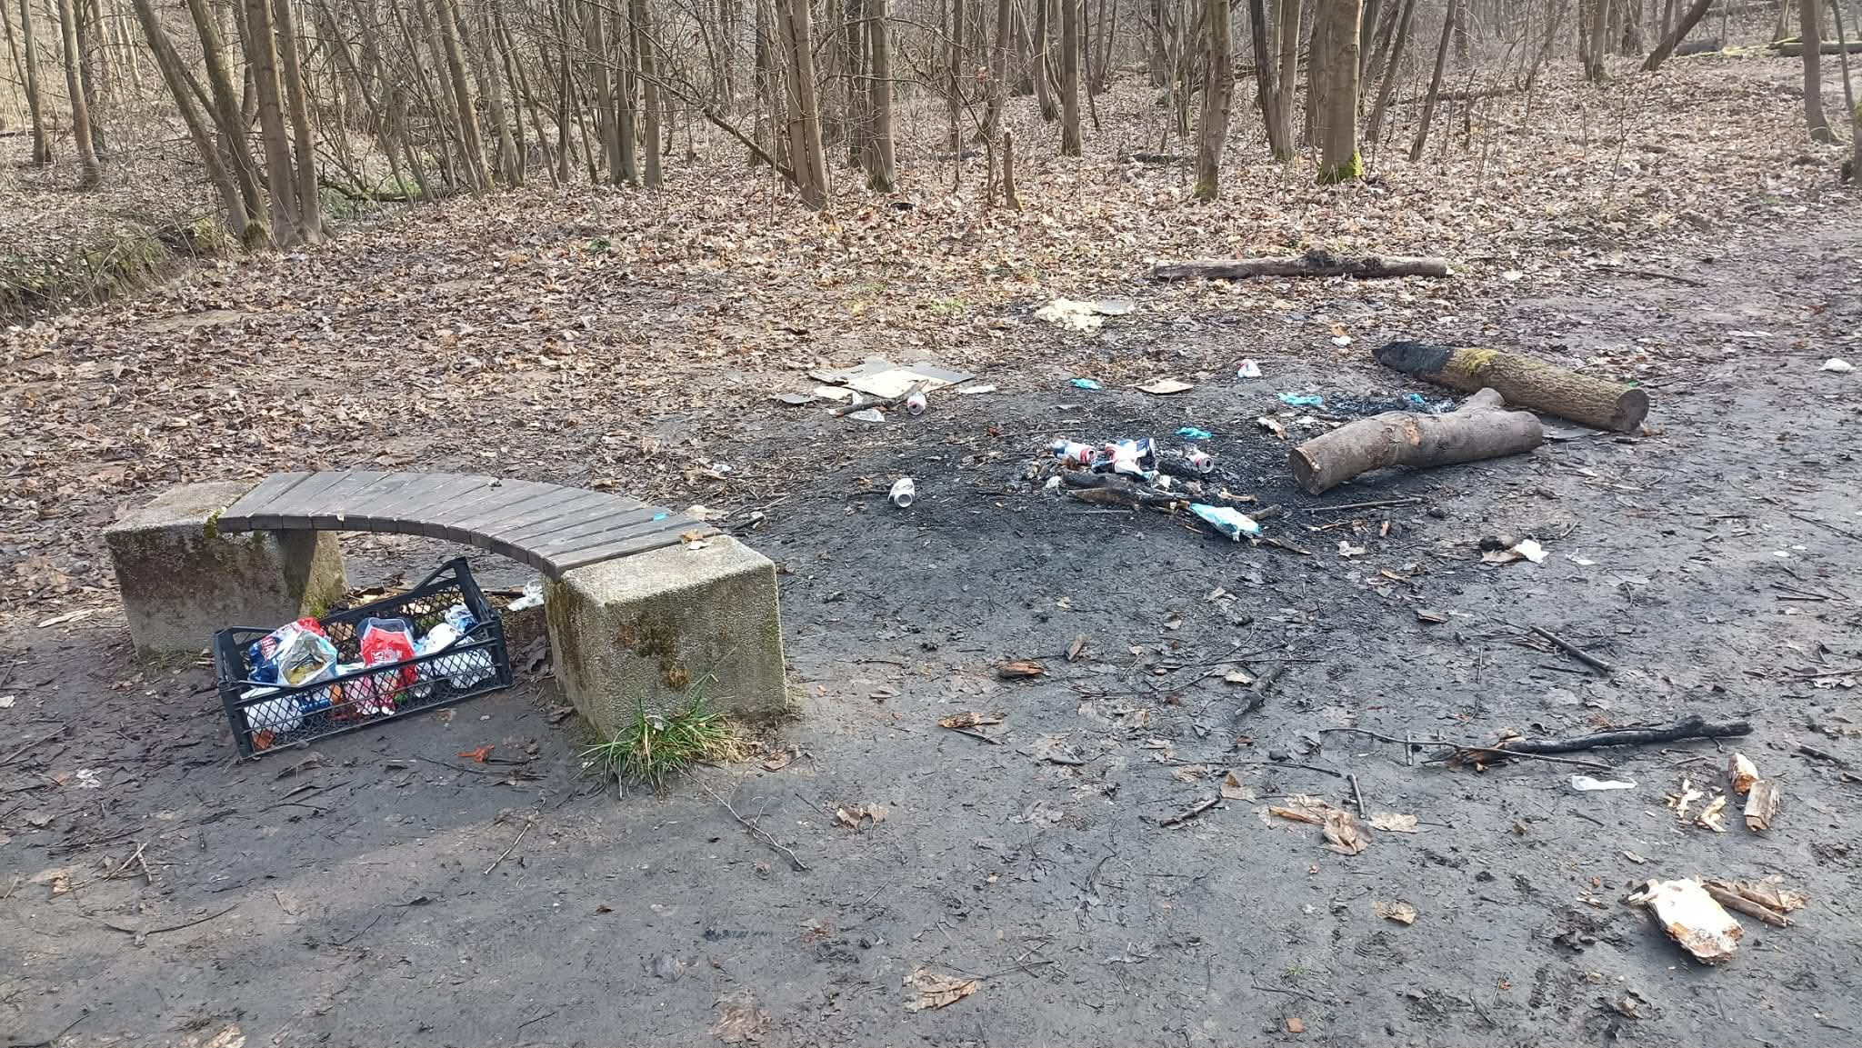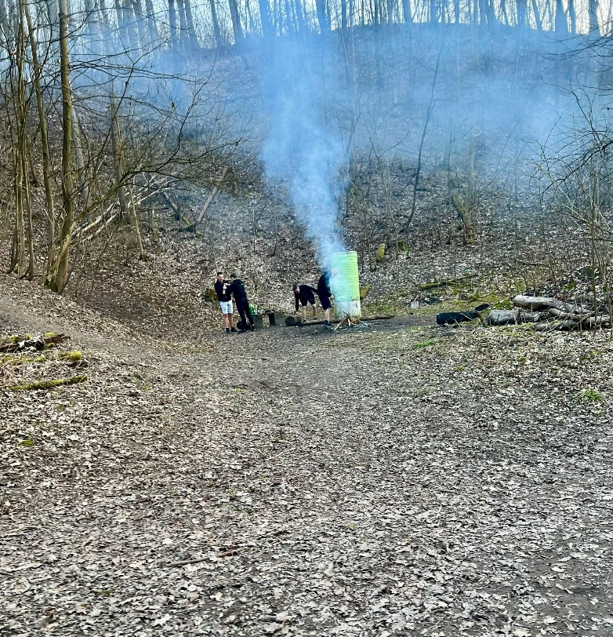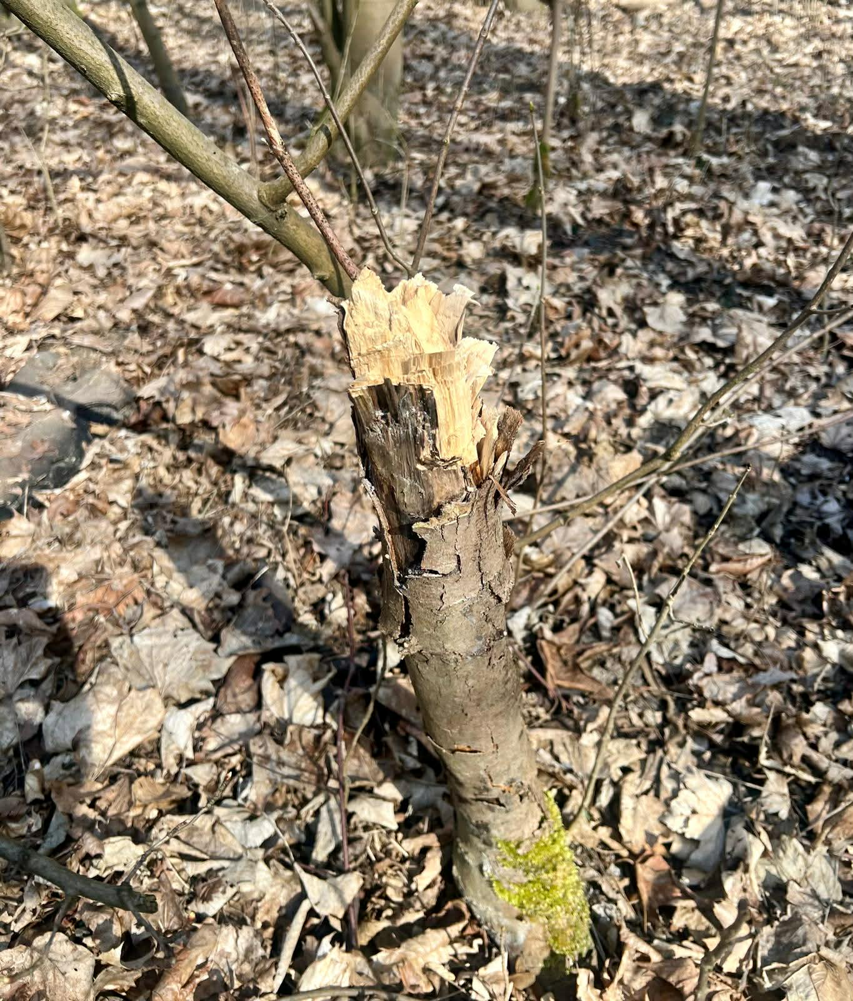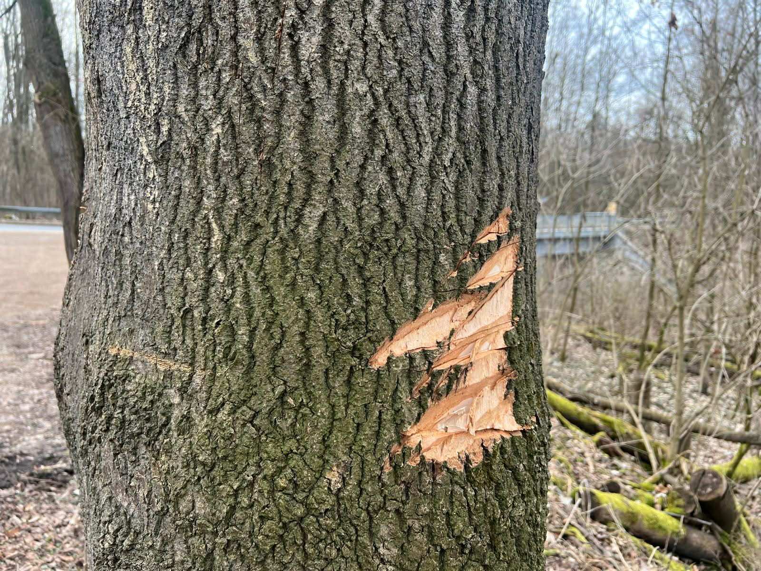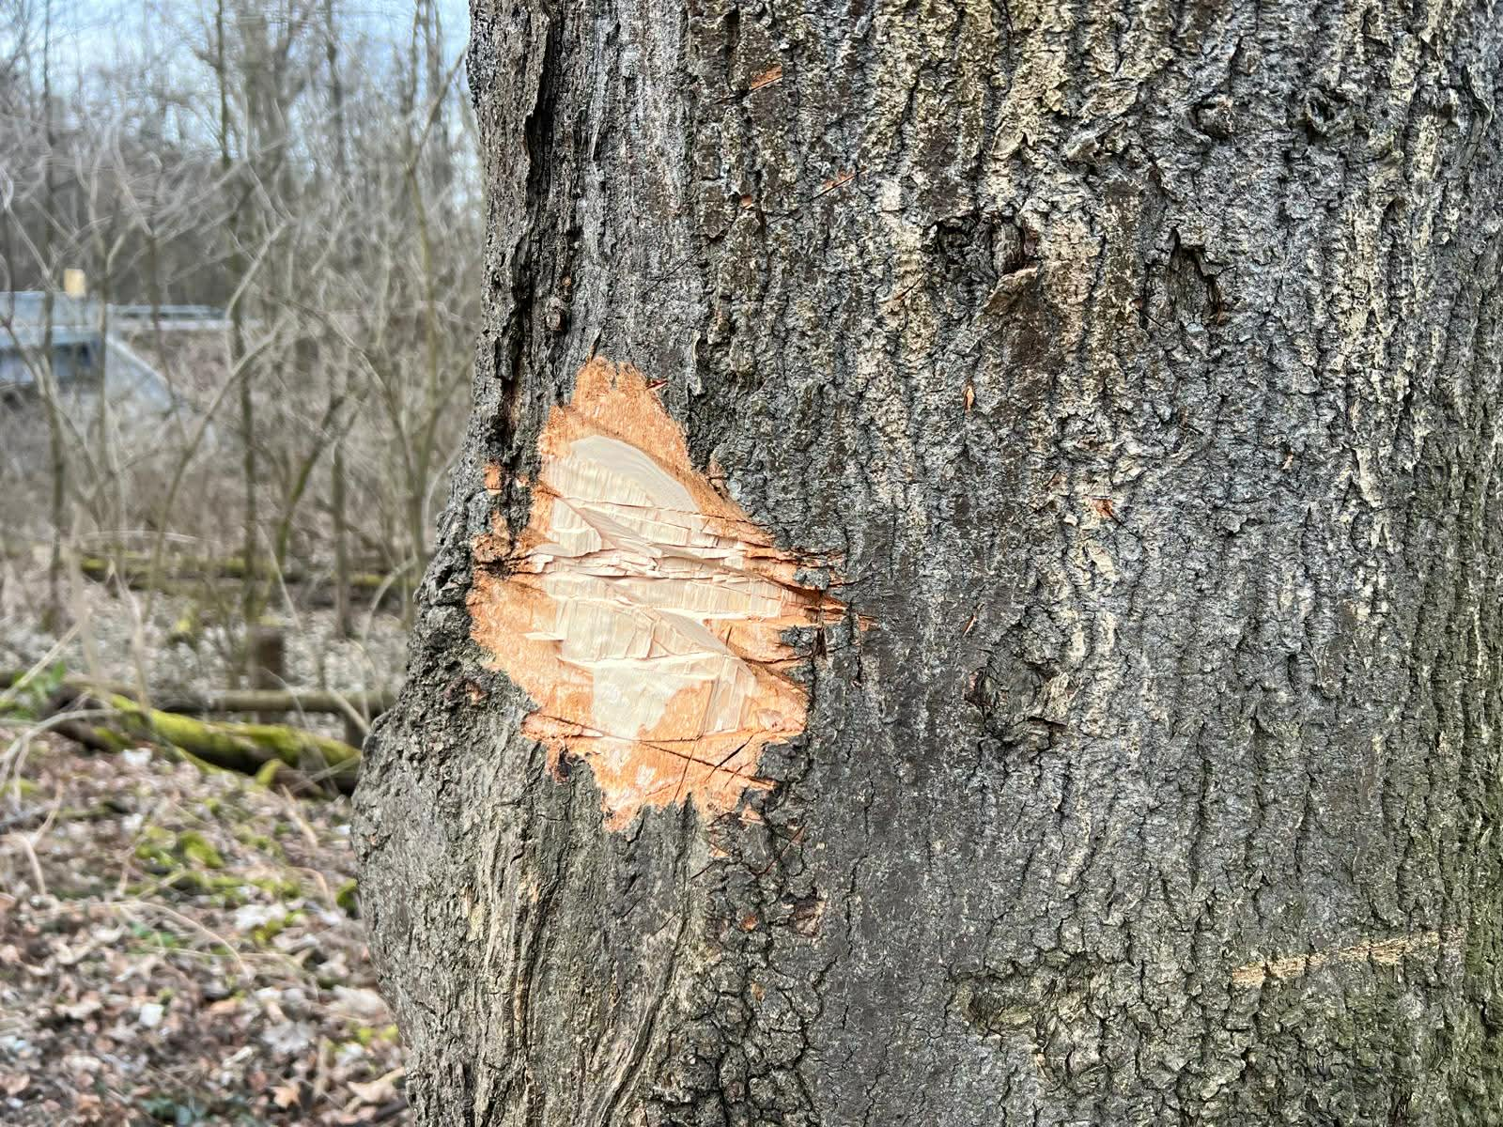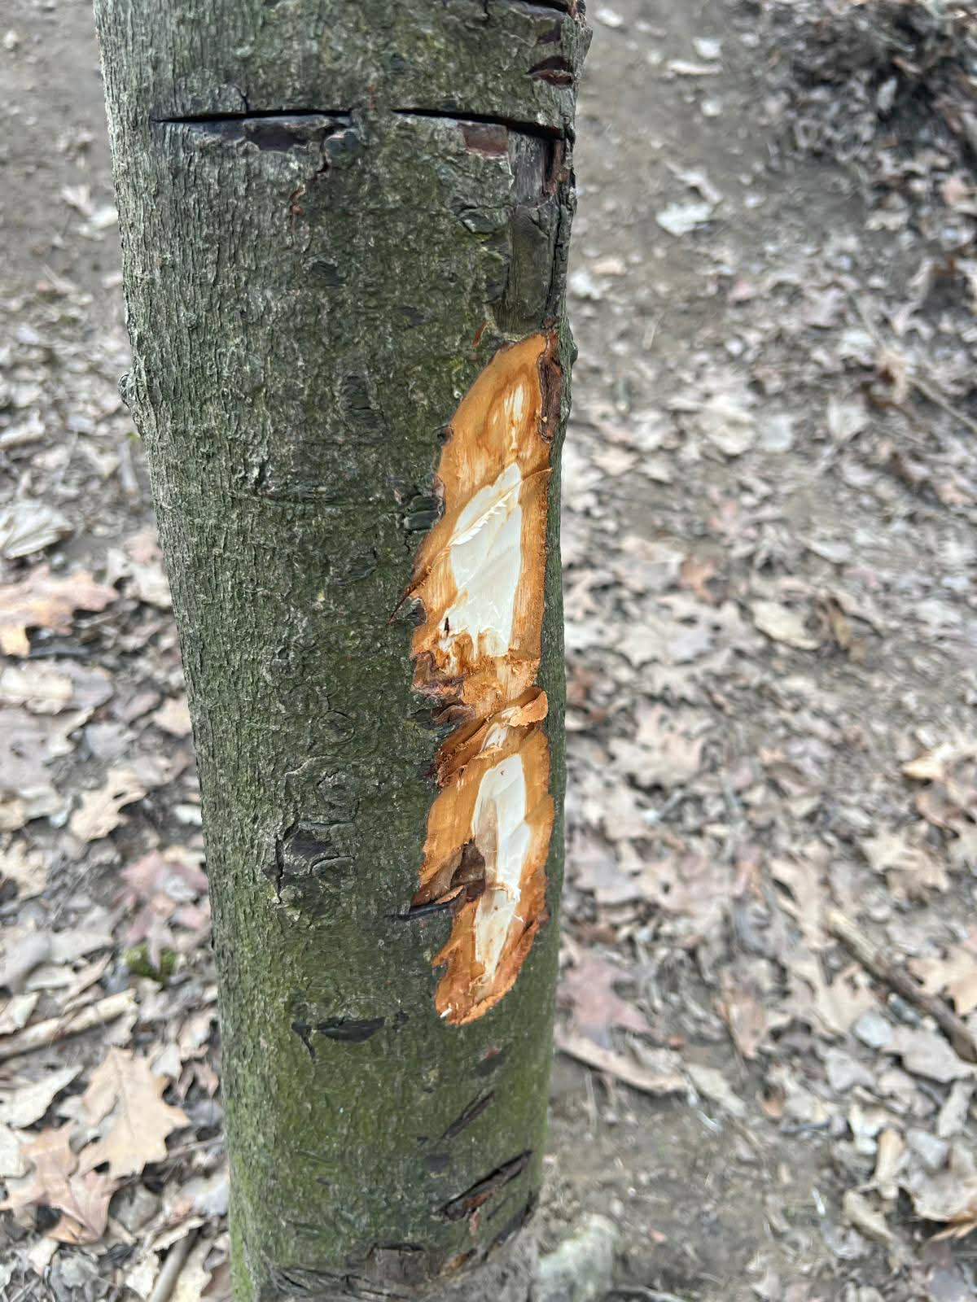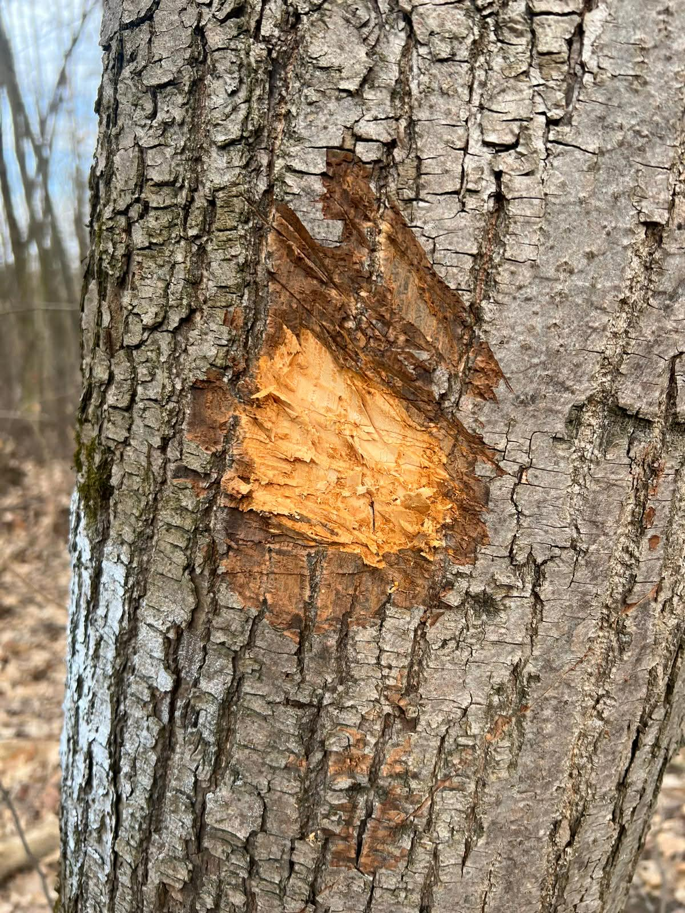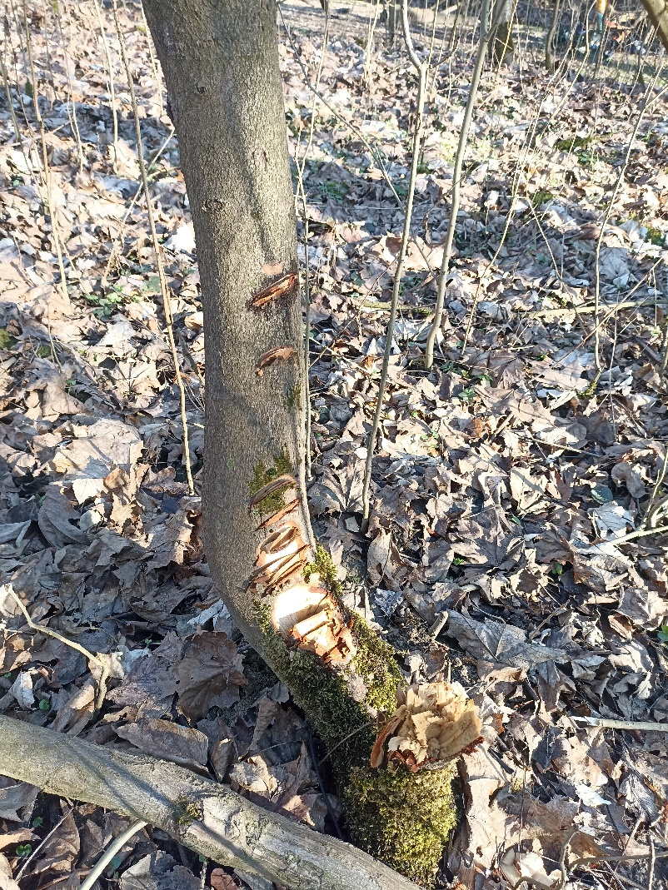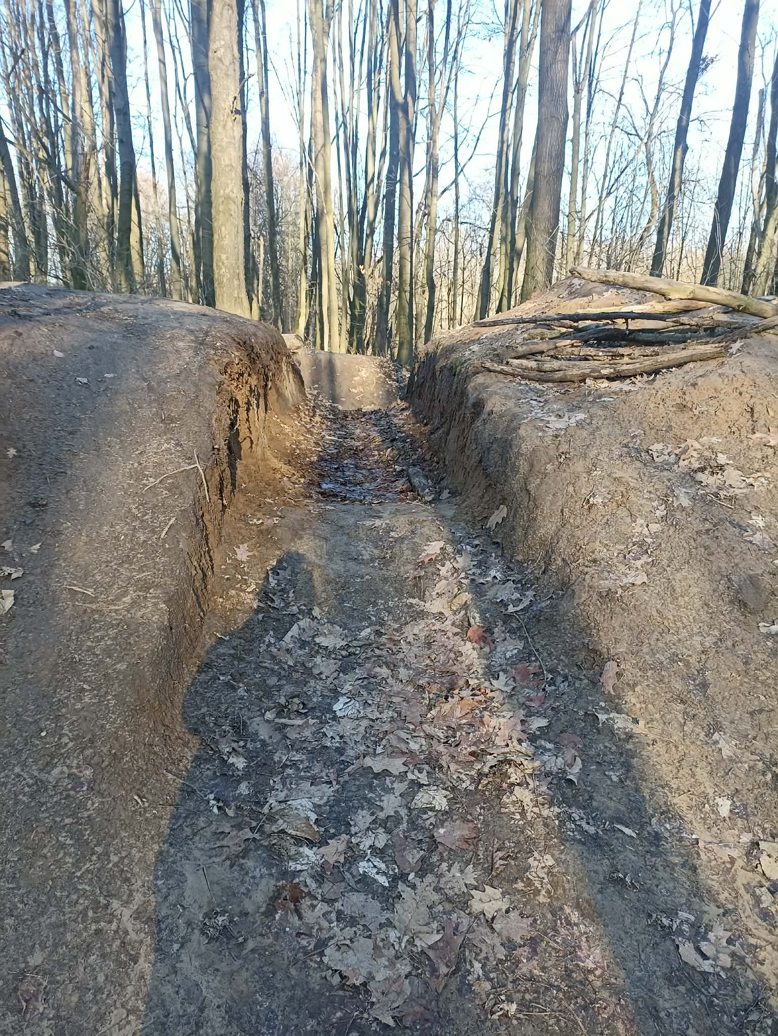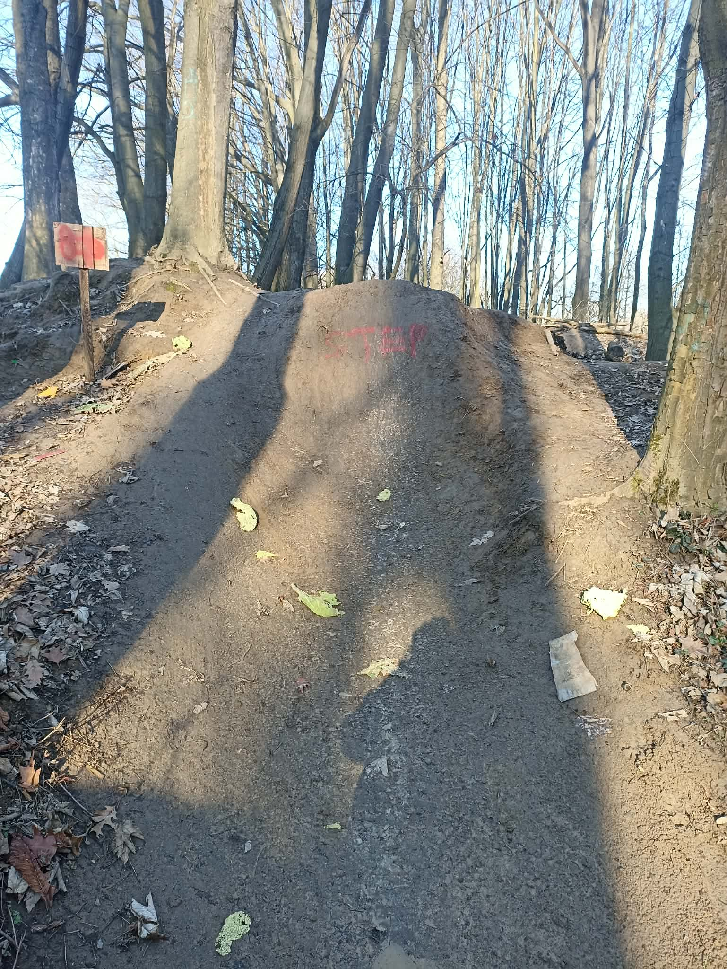

Aleksandra Piotrowska

Przewodnicząca Komisji Zieleni i Ochrony Środowiska

